Universidade UNA

Campus: Sete Lagoas

Cursos: Ciência Da Computação, Análise E Desenvolvimento De Sistemas

**UTRIP: MAPEAMENTO DE ROTAS UNIVERSITÁRIAS EM SETE LAGOAS**

SETE LAGOAS

JUNHO 2025

Trabalho apresentado aos cursos de TI da Universidade Una, como requisito para a conclusão do 3º período dos cursos de Ciência da Computação, Análise e Desenvolvimento de Sistemas.

Orientadores:

* Prof. Jardel Garcia;
* Prof. João Vitor do Vale;
* Prof. Fabrício Valadares.

Autores:

* Marco Paulo Soares Rodrigues
* Bernardo Marques Tosta Lanza
* Miguel Enrique Machado de Freitas
* Pedro Fillipe Pereira Nunes
* Ubiratan Bruno da Silva Costa
* Bruno Henrique Souza Almeida

**RESUMO:**

O trabalho apresenta o desenvolvimento do UTrip, um sistema web criado para facilitar o acesso dos estudantes universitários de Sete Lagoas às instituições de ensino da cidade por meio do transporte público. O projeto surgiu a partir da identificação das dificuldades enfrentadas por eles para encontrar informações sobre linhas, horários e pontos de ônibus adequados para suas rotas universitárias. Para compreender melhor essas necessidades, foi realizada uma pesquisa junto aos estudantes, guiando o desenvolvimento de uma solução intuitiva e acessível.

O UTrip oferece ao usuário um mapa interativo que exibe rotas, pontos de embarque e horários das principais linhas de ônibus que atendem às universidades locais, além de permitir a visualização da localização do próprio usuário. O sistema foi desenvolvido por alunos do terceiro período dos cursos de Ciência da Computação e Análise e Desenvolvimento de Sistemas da Universidade Una, integrando conceitos de usabilidade e sistemas distribuídos. O objetivo é criar uma ferramenta que pode contribuir significativamente para a inclusão, acessibilidade e participação acadêmica, além de incentivar práticas mais sustentáveis de mobilidade urbana.

O artigo detalha o processo de concepção, desenvolvimento e validação do protótipo beta, destacando os desafios enfrentados, os resultados obtidos e as perspectivas para o aprimoramento e expansão futura do UTrip, incluindo o convite à colaboração da comunidade acadêmica e de desenvolvedores interessados.

Palavras-chave: Mobilidade Urbana; Transporte Público; Universidade; Inclusão; Sete Lagoas; Tecnologia.

1. **Introdução**

A mobilidade urbana é um desafio crescente nas cidades brasileiras, especialmente para estudantes universitários que dependem do transporte público para acessar instituições de ensino. Em Sete Lagoas, muitos alunos das universidades da cidade enfrentam dificuldades para identificar os pontos de embarque, as linhas de ônibus adequadas e os horários que atendem às rotas universitárias. Esse cenário pode gerar atrasos, insegurança e até desmotivação, principalmente para os novos alunos.

Diante desse contexto, surge a necessidade de soluções tecnológicas que promovam a inclusão, a acessibilidade e o incentivo ao uso do transporte coletivo, contribuindo também com os Objetivos de Desenvolvimento Sustentável (ODS), em especial aqueles relacionados à educação de qualidade e cidades sustentáveis.

Este trabalho apresenta o desenvolvimento do UTrip, uma aplicação web voltada para facilitar o deslocamento dos estudantes até as universidades de Sete Lagoas, oferecendo informações claras sobre linhas, horários, rotas e localização em tempo real. O projeto foi realizado como parte das disciplinas “Usabilidade, desenvolvimento web, mobile e jogos” e “Sistemas distribuídos e mobile”, utilizando conceitos de usabilidade, desenvolvimento web e sistemas distribuídos, além de tecnologias como JavaScript, HTML, CSS, Figma, Java, Spring Boot, MySQL e aplicação de API (Google Maps).

1. **Referencial Teórico**

**2.1 Mobilidade Urbana, Transporte Público e Acesso ao Ensino Superior**

A mobilidade urbana é um dos grandes desafios das cidades brasileiras contemporâneas, impactando diretamente a qualidade de vida da população e o acesso a direitos fundamentais, como a educação. Segundo a Organização das Nações Unidas (ONU, 2015), a promoção de cidades sustentáveis e o acesso igualitário aos meios de transporte público são pilares dos Objetivos de Desenvolvimento Sustentável (ODS), especialmente o ODS 11, que visa tornar as cidades e os assentamentos humanos inclusivos, seguros, resilientes e sustentáveis.

No contexto universitário, a oferta e a qualidade do transporte público são fatores determinantes para o acesso ao ensino superior, especialmente para estudantes ingressantes (“calouros”) que, muitas vezes, desconhecem as linhas, os horários e os pontos de embarque disponíveis. Pesquisa realizada com jovens da cidade de Sete Lagoas, por meio de formulário Google Forms, aponta que muitos relatam dificuldades em relação ao uso do transporte público para irem até suas universidades. Isso mostra que a falta de informação adequada e a baixa integração entre transporte coletivo e instituição de ensino dificultam o deslocamento dos estudantes e podem contribuir para evasão, atrasos e menor participação acadêmica. A seguir algumas imagens dos resultados da pesquisa (da figura 01 a 05):

Figura 01: Porcentagem de estudantes universitários que participaram da pesquisa.

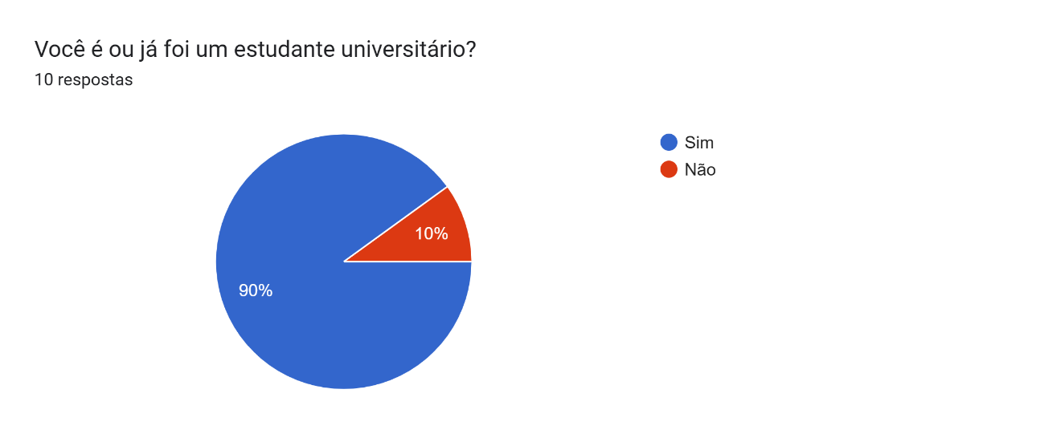

Figura 02: Porcentagem dos estudantes participantes que usam o transporte público para ir à universidade. 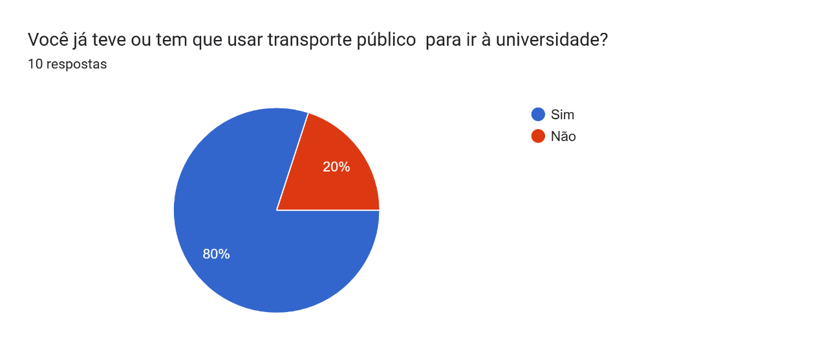

Figura 03: Frequência que os estudantes participantes utilizam o transporte público para ir à universidade.

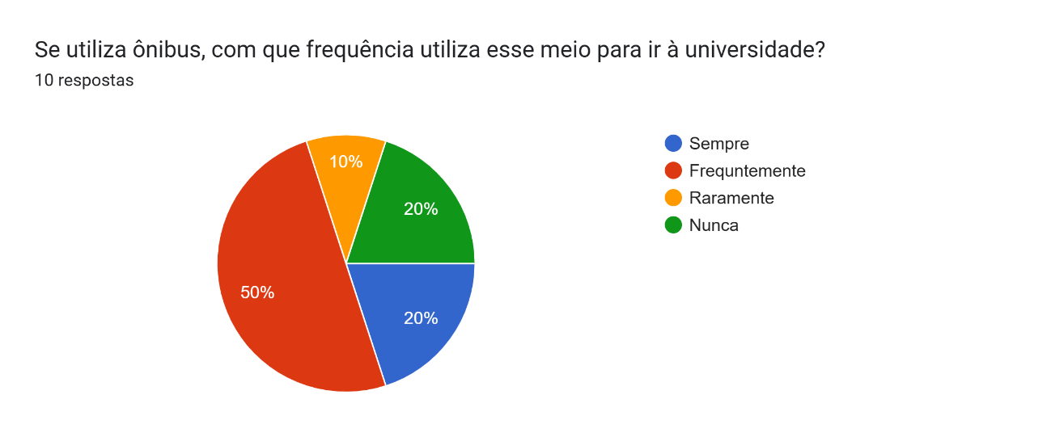

Figura 04: Porcentagem dos estudantes participantes que tem ou já tiveram dificuldades para embarcar na lotação que passa por sua universidade.

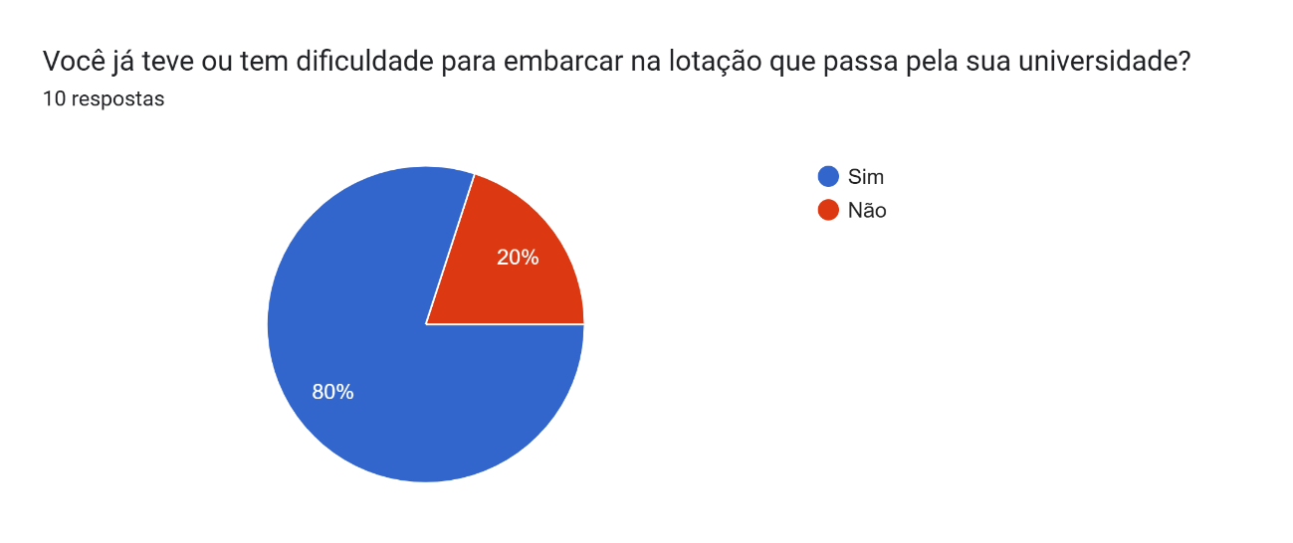

Figura 05: Tipos de dificuldade que os estudantes participantes tiveram.

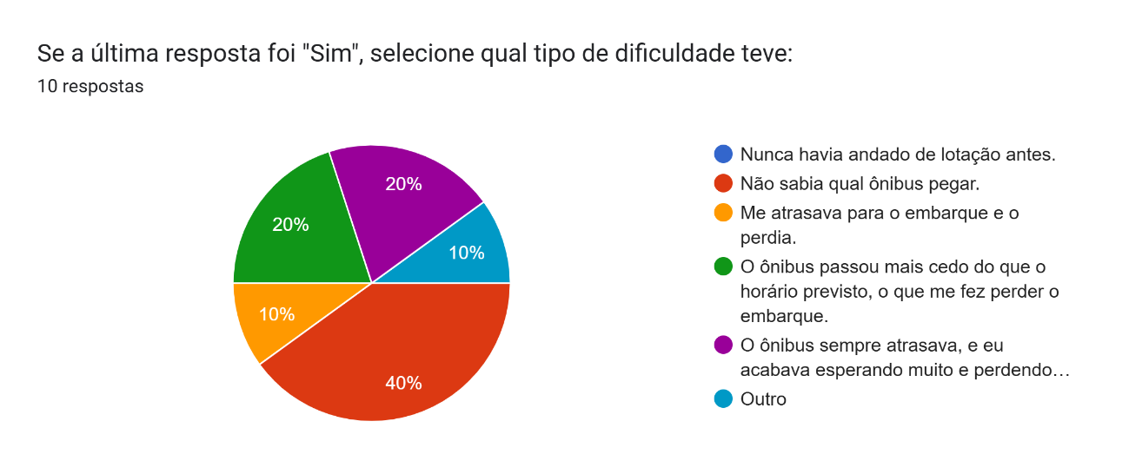

**2.2 Usabilidade em Sistemas Web**

A usabilidade é um dos principais requisitos de qualidade para sistemas web, sendo fundamental para garantir uma experiência positiva ao usuário e promover a adoção de novas tecnologias. Segundo Nilsen (1994), usabilidade refere-se à facilidade de uso de uma interface, englobando aspectos como eficiência, memorização, prevenção de erros e satisfação do usuário.

Os materiais didáticos utilizados nas disciplinas de “Usabilidade, desenvolvimento web, mobile e jogos” focados nas matérias de Usabilidade e Desenvolvimento Web (fornecidos pelos professores João Vitor do Vale e Fabricio Valadares, 2025) enfatizam a centralidade do usuário no processo de desenvolvimento, destacando a importância de testes de usabilidade e de uma abordagem interativa para aprimorar as interfaces. Villas Boas (2020) reforça, a partir de sua experiência prática, que a condução de testes de usabilidade – mesmo que remotos – proporciona insights valiosos sobre as reais necessidades e dificuldades dos usuários finais, permitindo ajustes mais assertivos nas soluções propostas.

**2.3 Sistemas Distribuídos e Tecnologias Utilizadas**

"Um sistema distribuído é uma coleção de computadores independentes que aparenta ao usuário ser um computador único e coerente." (TANENBAUM; VAN STEEN, 2007). Essa arquitetura é especialmente relevante para aplicações web modernas, pois permite escalabilidade, tolerância a falhas e integração com múltiplos serviços, como APIs de mapas.

No desenvolvimento do sistema UTrip, foram utilizadas tecnologias como Java, Spring Boot, Maven, MySQL e integração com a Google Maps API no backend e no frontend JavaScript, HTML, CSS e Figma. Os materiais de estudo fornecidos durante as aulas serviram como base para a escolha das tecnologias e das melhores práticas de desenvolvimento, assegurando a aderência aos conceitos de sistemas distribuídos e usabilidade.

1. **Surgimento da ideia do projeto**

Inicialmente surgiu a ideia de ajudar os estudantes universitários, dependentes do transporte público, a não perderem a lotação que os levariam às suas respectivas universidades. A ideia surgiu a partir da constante reclamação de diversos estudantes de certas universidades da cidade de Sete Lagoas, que constantemente perdiam o ônibus, por conta de ele ter passado mais cedo, também a reclamação de chegarem no horário correto e ficarem esperando por conta da lotação atrasar – Ambos problemas que geram atraso na primeira aula do curso –. Após a percepção dessa margem de erro de adiantamento ou atraso dos veículos públicos, surgiu a vontade de solucionar o problema, criando um sistema web, que auxiliasse os estudantes a embarcarem no horário certo.

**3.1 Ideia inicial**

Com base na necessidade prevista, a primeira ideia foi fazer um super sistema que fornecesse aos estudantes acesso às principais rotas de ônibus para suas respectivas instituições de ensino, com acesso à localização do telefone dos usuários – Para eles se guiarem – e do telefone do motorista – Para saberem onde o ônibus está e se planejarem, para não chegarem atrasados e nem adiantados nos pontos e esperarem muito –. O objetivo era que a ideia pronta fosse abraçada pela empresa de transporte público da cidade e cada motorista que trabalhasse nessas linhas também tivessem acesso ao software em seus telefones.

**3.2 Dificuldades encontradas**

Apesar da enorme vontade de fazer o projeto dar certo, o grupo de desenvolvimento se deparou com um grande problema, que limitou completamente a criação do produto: Falta de capacidade técnica e conhecimento. Os estudantes do 3º período de Ciência da Computação e de Análise e Desenvolvimento de Sistemas não conseguiram desenvolver um algoritmo que pegasse a localização do motorista e a conectasse individualmente com cada usuário em mapas separados, de forma que aparecesse apenas a localização do passageiro e a da lotação. Então tiveram que abrir mão dessa ideia.

**3.3 Segundo planejamento**

Como o plano inicial não foi possível de fazer, mas a vontade de sanar o problema continuou, surgiu ideia de fazer algo mais simples, um site que mostra a principal rota (que passa por cada universidade), que sai de um ponto estratégico (terminal urbano do centro da cidade), em um horário estratégico (18:30/18:45, horários que muitos estão saindo do trabalho e indo estudar), essas rotas terão mapeadas cada ponto de lotação que as compõe, e o mapa terá acesso à localização do usuário, para que ele saiba se guiar até as paradas de espera do transporte público.

1. **Metodologia**

O desenvolvimento do sistema UTrip integrou conceitos de usabilidade, engenharia de software e sistemas distribuídos. A seguir, são detalhadas as principais etapas e procedimentos adotados ao longo do processo.

**4.1 Levantamento de Requisitos**

O levantamento de requisitos foi realizado por meio de uma pesquisa, aplicada a estudantes universitários da cidade de Sete Lagoas. O instrumento utilizado foi um formulário Google Forms, elaborado para identificar as principais dificuldades enfrentadas pelos alunos no acesso ao transporte público, bem como suas necessidades e sugestões para soluções tecnológicas. As respostas coletadas foram feitas de base para a averiguação da necessidade de um sistema como o UTrip.

**4.2 Desenvolvimento da Solução**

O desenvolvimento foi dividido em duas frentes principais: frontend e backend.

**Frontend:** Foram empregadas as tecnologias HTML, CSS e JavaScript, com integração à Google Maps API para exibição de rotas, pontos de parada e localização em tempo real do usuário. O design simples e familiar foi priorizado, garantindo que qualquer um pudesse usar o sistema, sem a necessidade de um manual de instrução ou um estudo prévio.

**Backend:** Utilizou-se Java com o framework Spring Boot, Maven para o gerenciamento de dependências e MySQL para o armazenamento dos dados. O backend foi o responsável pelo cadastro e autenticação de usuário.

**4.3 Testes de Usabilidade**

Após a implementação das principais funcionalidades, no que consideramos a versão “Beta” do sistema, a interface principal foi apresentada a alguns estudantes, conforme orientações dos materiais didáticos da disciplina de Usabilidade. A apresentação do sistema a alguns estudantes teve como objetivo garantir que o software atendesse o requisito se ser um sistema simples, que qualquer um seja capaz de usar assim que acessado. Ele obteve boa aprovação pela característica de “ser similar ao Google Maps”, um software de fácil uso e já conhecido por grande parte da população.

**4.4 Considerações Finais Sobre o Desenvolvimento**

A validação final do sistema considerou a satisfação dos usuários em relação à interface e o atendimento aos requisitos levantados no início do projeto. O desenvolvimento do UTrip serviu de aprendizagem em vários aspectos, reforçando a importância da participação ativa dos usuários no processo de construção de soluções tecnológicas, ressaltou os desafios de integração entre diferentes tecnologias, a necessidade contínua de aprimoramento pessoal em relação ao nível de conhecimento prático e teórico (dos conceitos de engenharia e arquitetura de software, ferramentas de programação e desenvolvimento, e sistemas distribuídos em geral).

1. **Resultados**

O UTrip é um sistema web desenvolvido para facilitar o deslocamento dos estudantes universitários de Sete Lagoas até suas respectivas instituições de ensino, promovendo o acesso a informações sobre o transporte público local de forma prática e intuitiva.

**5.1 Tela de Login**

Ao acessar o sistema, o usuário de depara com uma tela de login simples, destinada à autenticação dos estudantes. O acesso pode ser realizado mediante cadastro prévio ou, em versões futuras, integração com sistemas acadêmicos ou redes sociais. Segue a foto da tela de login (Figura 06):

Figura 06: Tela de login do sistema UTrip.

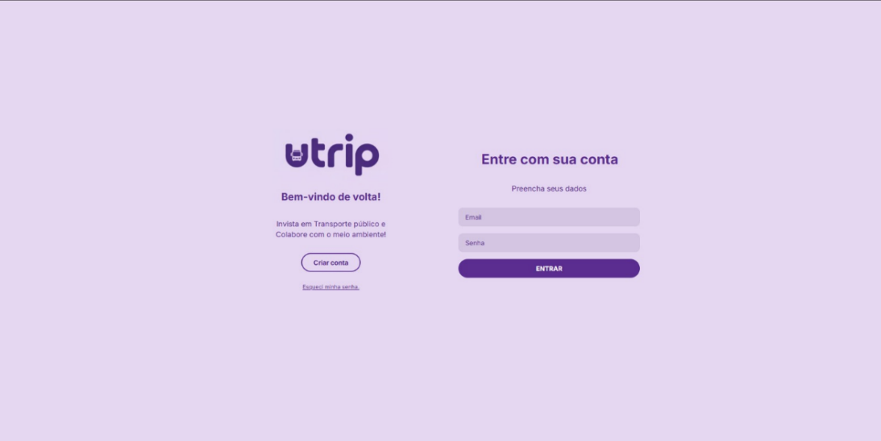

**5.2 Mapa Interativo**

Após a autenticação, o usuário é direcionado para a tela principal, que apresenta um mapa interativo integrado às API’s do Google Maps. Este mapa exibe, em tempo real, a localização do usuário (caso ele permita o acesso à sua localização pelo navegador) e botões com o nome de cada universidade destino, rota e os pontos de ônibus dela. O mapa e suas funcionalidades adicionais pode ser visto através das figuras 07, 08 e 10 (As fotos apresentadas dos mapas estão incompletas e possuem marcas d’água, pois o período gratuito para estudantes fornecido pelo Google Cloud foi finalizado).

Figura 07: Mapa Utrip

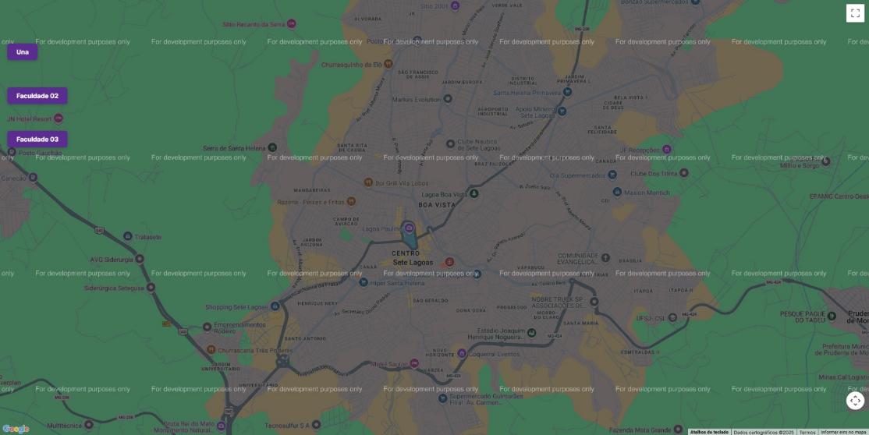

**5.3 Seleção de Rota**

O usuário pode selecionar a universidade de destino. Ao fazer isso, o sistema apresenta a principal rota disponível, horário de saída da lotação, a linha de ônibus que atende esse caminho.

Figura 08: Rota da universidade Una selecionada

**5.4 Informações de Horários e Pontos**

Ao selecionar uma rota, o sistema detalha todos os pontos de parada ao longo do trajeto e horários previstos. As informações de “horários previstos” da passagem do ônibus em cada ponto podem ser vistas ao selecionar o ícone mostrado abaixo:

Figura 09: Ícone do ponto de parada do ônibus



Essa funcionalidade busca reduzir atrasos e trazer clareza aos estudantes de onde é o melhor local para eles pegarem o ônibus.

Figura 10: Rota com informações de horários e pontos

**5.5 Localização do Usuário**

A localização do próprio usuário é exibida no mapa, auxiliando no deslocamento até o ponto de embarque mais próximo. Em versões futuras, pretende-se também mostrar a localização em tempo real dos ônibus, permitindo um acompanhamento mais preciso do trajeto.

**5.6 Funcionalidades futuras**

Estão previstas melhorias como o cadastro e login de motoristas, acompanhamento em tempo real dos veículos, adição de mais rotas e novas universidades.

1. **Considerações Finais**

O desenvolvimento do UTrip representou uma importante experiência acadêmica e prática para os estudantes envolvidos, ao possibilitar a aplicação de conceitos de usabilidade, desenvolvimento web e sistemas distribuídos em um contexto real de necessidade da comunidade universitária de Sete Lagoas. O projeto atingiu seu objetivo inicial ao entregar um protótipo funcional que facilita o acesso dos estudantes às principais rotas de transporte público (cada uma para uma respectiva universidade), promovendo inclusão, acessibilidade e o incentivo à mobilidade sustentável.

Apesar dos desafios técnicos e das limitações enfrentadas, especialmente relacionados ao desenvolvimento de funcionalidades mais avançadas (como o rastreamento em tempo real dos ônibus), a versão beta do UTrip já se mostra relevante, simples e intuitiva, conforme avaliação preliminar dos usuários. O sistema foi desenvolvido com base nas reais demandas dos estudantes, identificadas por meio de pesquisa e testes de usabilidade, o que reforça seu potencial de impacto positivo para a comunidade acadêmica.

Entretanto, o UTrip não foi lançado oficialmente e encontra-se aberto a melhorias e expansão. O grupo desenvolvedor manifesta a intenção de continuar aprimorando a solução, ampliando suas funcionalidades e otimizando o código.

Com o objetivo de receber sugestões, críticas e colaborações voluntárias. Convidamos todos os interessados a contribuir com ideias, feedbacks ou mesmo participação direta no desenvolvimento do UTrip. Juntos, podemos transformar esta iniciativa em um projeto colaborativo, aberto e em constante evolução, potencializando seus benefícios para a mobilidade urbana universitária e a promoção de cidades mais inteligentes e sustentáveis.

**Referências**

ONU. Objetivos de Desenvolvimento Sustentável. 2015. Disponível em: <https://brasil.un.org/pt-br/sdgs>. Acesso em: 03 jun. 2025.

VILLAS BOAS, A. 5 coisas que aprendi conduzindo testes de usabilidade remotos. Medium/UX Design, 2020. Disponível em: <https://brasil.uxdesign.cc/5-coisas-que-aprendi-conduzindo-testes-de-usabilidade-remotos-a87c53f39ae4>. Acesso em: 03 jun. 2025.

TANENBAUM, A. S.; VAN STEEN, M. *Sistemas distribuídos: princípios e paradigmas*. 2. ed. São Paulo: Pearson Prentice Hall, 2007.

Prof. Jardel Garcia; Prof. João Vitor do Vale; Prof. Fabrício Valadares. Materiais didáticos fornecidos durante o período.